El aplicativo funciona con tres comandos especiales

* /hello_mybot
* /next-event [name lastName]
* /information-group

El primero, **/hello_mybot,** con este comando se hace el primer llamado al bot el cual explicará cuáles serán los comandos que están habilitados y cual será su respectivo funcionamiento.

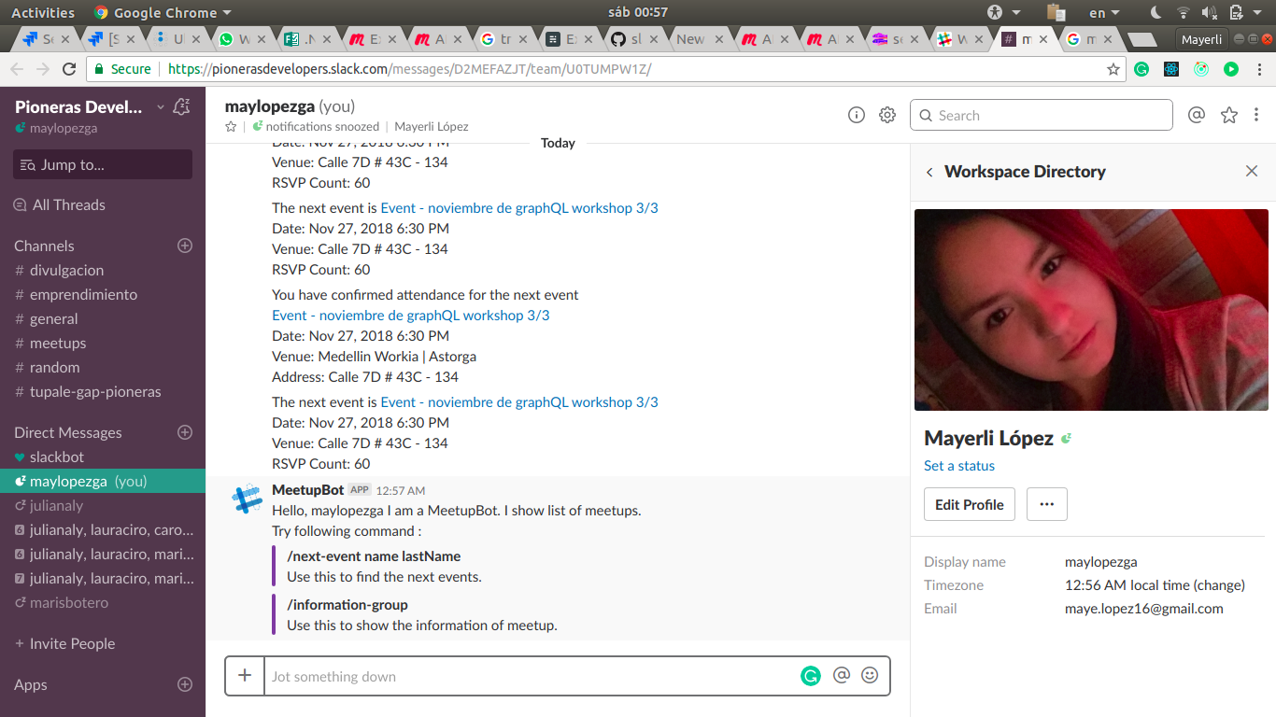

El segundo**, /next-event name lastName,** en este caso se le proporciona el nombre y el apellido, y los eventos que obtendrán como resultado serán del grupo NodeCo.

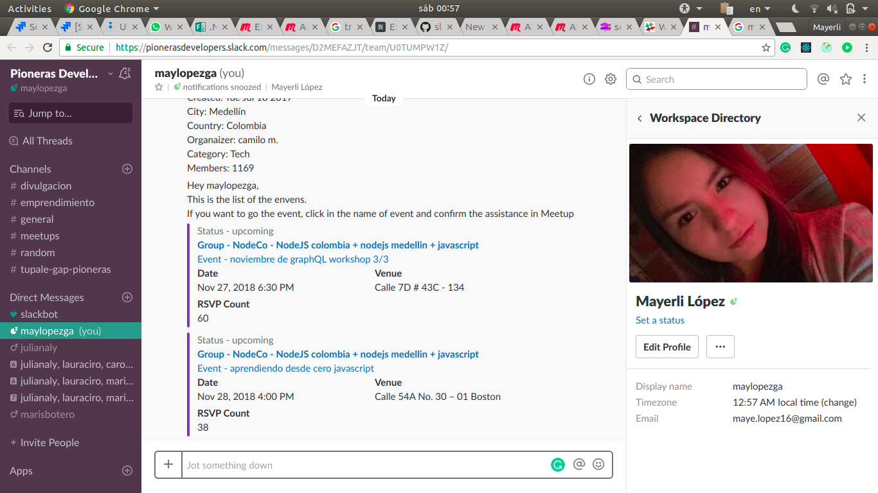

El tercer comando **/information-group** es para obtener la información necesaria sobre el grupo del cual se está recibiendo las notificaciones.

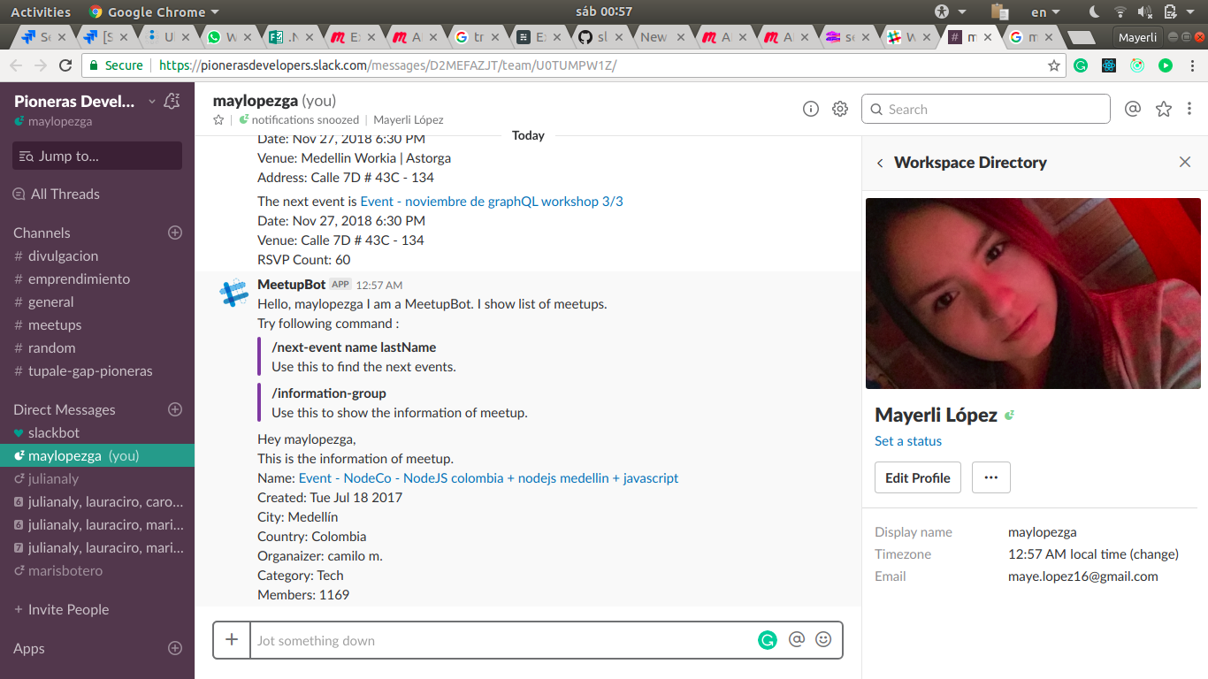

Y las notificaciones que se obtienen son para informar sobre el próximo evento o para recordar que la persona ha confirmado asistir a un evento. Cada notificación cuenta con la información necesaria como nombre del evento, fecha y lugar donde se realizará, además de un enlace que permitirá ir directamente al Meetup, para obtener más información.

